

HiPath ProCenter Entry V2.0

Простое внедрение в Вашем операторском центре

Известно, что оператору Call Center часто приходится балан-сировать. Чтобы справиться с объемом работы, Вам приходится учитывать целый ряд факторов:
- Хорошо ли Вы обслуживаете своих клиентов?
- Должны ли Вы на самом деле принимать каждый вызов в течение 10 секунд, чтобы не вызывать недовольства клиентов? А может достаточно и 15 секунд?
- Какие средства из своего бюджета Вам надо вклады-вать в технологию и в содержание персонала?

Вы интенсивно работаете над оснащением своего операторского центра, чтобы он выгодно отли-чался от конкурента. Вы знаете, что удержав клиента, Вы повы-сите доход своего предприятия.

HiPath ProCenter Entry представ-ляет собой пакет различных решений для операторского центра, с помощью которого Вы легко добьетесь этой цели.

HiPath ProCenter Entry является угловым камнем решений для распределения вызовов. В одном пакете содержится весь набор функций маршрутизации вызова. Вы нигде не найдете больше такого точного автоматического распределения вызовов. А именно это и требуется Вам, чтобы лучше удовлетворить клиентов, удер-жать их и повысить доход своего предприятия.

HiPath ProCenter Entry следит за эффективной обработкой каждого HiPath ProCenter Entry вызова. С помощью HiPath ProCenter Entry Вы можете «заранее организо-вать» распределение вызовов с учетом различных условий.
Поскольку Вы можете заранее заложить множество переменных величин, то Вам не потребуется

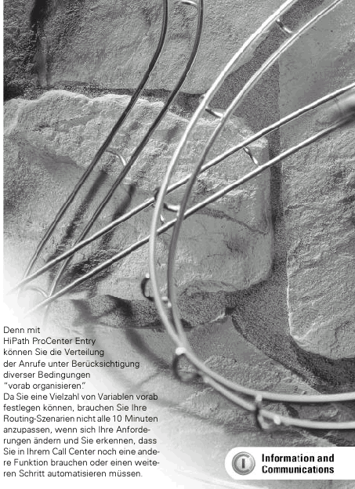
каждые 10 минут менять вари-
анты маршрутизации, когда меняются Ваши требования и Вы видите, что для Вашего центра требуются новые функции или автоматизация некоторых операций.

Маршрутизация вызова – и все под контролем

«Как же лучше обработать этот вызов?» Ответ: «Смотря какой вызов». У Вас есть хороший шанс найти наилучшее решение, если Ваш операторский центр учитывает следующие аспекты:

Кто звонит?
Автоматический определитель номера (АОН) скажет Вам, какой клиент звонит, и Вы можете направить вызов определенному оператору или группе операторов. Таким образом Вы всегда устано-вите оптимальное соединение, и вызывающий абонент не будет переключаться по всему центру. Данную функцию фирма Сименс интегрировала непосредственно в систему связи.

Что хочет абонент?
С помощью идентификации наб-ранного номера (DNIS) Вы може-те переключить вызов по опреде-ленному критерию набранного абонентом номера. Данная функ-ция также заложена в систему.

Откуда поступил вызов?
Через функцию Source Routing Вы можете принять вызовы тех або-нентов, которые уже общалисть с системой речевой почты или ре-чевого диалога. Если они захотят поговорить с каким-либо операто-ром, то они больше не переключа-ются на систему записи. Всем вы-зывающим абонентам Вы можете присвоить также приоритеты, со-гласно которым абоненты будут переключаться по операторскому центру.

Который час?
HiPath ProCenter Entry следит за тем, чтобы вызовы в зависимости от времени суток, дня недели или даты , поступившие в нерабочее время, выходной день, обеденный перерыв и т.д., направлялись в параллельный операторский центр в другом временном поясе. Кроме того после окончания смены Вы можете изменить схему распреде-ления вызовов. Все операторы могут вовремя уйти с работы, но ни один вызов не останется неопрошенным.

Что происходит в операторском центре?
С помощью Conditional Routing распределение вызовов можно автоматически переключить на резервную схему, если очередь ожидания слишком длинная и абоненту приходится долго ждать.
Кризисные ситуации ушли в прошлое. У Вас всегда все под контролем, ибо Вы заранее учли их.

Вы перегружены?
При предусмотрительном распре-делении вызовов вызывающему абоненту подается сигнал «занято», если предполагаемое время ожидания неприемлемо. Абонент может позвонить позже, чем бесконечно стоять в очереди и нервничать.

С кем можно поговорить?
В операторском центре Вы под-держиваете различные трасакции, клиентов, продукты или языки, и Ваши операторы имеют различ-ные навыки, охватывающие неко-торые, но не все сферы деятельно-сти. Схема распределения вызо-вов, базирующаяся на компетент-ности сотрудников, поможет Вам направить поступивший вызов в ту абонентскую группу, где нахо-дится специалист. Вы быстрее справитесь с работой, а на клиента это произведет впечатление.

Что такое схема В – и С, D, E...?
C помощью HiPath ProCenter Entry Вы можете детально определить последовательность манипуляций для оптимальной обработки вызо-ва: включить приветствие, под-ключить другие ресурсы, если очередь слишком длинная, пред-ложить абоненту речевую почту или телефакс, посмотреть, нет ли свободных мощностей в другом месте. HiPath ProCenter Entry не позволит забыть ни один вызов, и никто не будет слишком долго ждать своей очереди.
Программный пакет HiPath ProCenter Entry это многогранное решение, с помощью которого Вы легко и просто можете составлять схемы распределния вызовов.


Решения HiPath ProCenter Entry гарантируют не только удовлет-воренность Ваших клиентов, но повышают и удовлетворенность операторов. Если им приходится обрабытывать вызовы, с которы-ми они плохо справляются, то они испытывают давление. Тот, кому без конца приходится «бросаться на прорыв», тот, в конце концов, выдыхается. Тот, кому приходит-ся опрашивать вызовы клиентов, высказывающих сначала свое раздражение по поводу долгого ожидания, быстро теряет желание работать. Поэтому Ваши инвести-ции в наши решения по распреде-лению вызовов окупятся и для Ваших сотрудников.

Вы долго и упорно работали над тем, чтобы найти и подготовить для своего предприятия лучших операторов. Теперь позаботьтесь о том, чтобы эти операторы остались. Вложите свои деньги в эффективные решения по распре-делению вызовов, с помощью которых Вы будете все держать под контролем – решения HiPath ProCenter Entry

Reporting Tools – решения для отличного управления
Простой путь к взыскательным решениям

Управление операторским цент-ром – это балансирование между техникой и требованиями сот-рудников и клиентов, а также рентабельность. Как руководитель центра Вы работаете в условиях, где стоимость и производитель-ность тщательно взвешиваются. На Вас давит груз принятия правильного решения. Все что Вам нужно – это Reporting Tools, которыми настолько просто пользоваться, что Вы сразу же можете приступить к работе. С их помощью Вы можете безболез-ненно вносить изменения, и они укажут на возможные проблемы. Эти решения экономят время, позволяют видеть работу опера-торского центра и гарантируют высокий уровень производитель-ности.
Не меет значения о чем идет речь: о конфигурации центра, анализе его эффективности, подготовке очетов об эффективности или нащупывании новых шансов сбыта – мы всегда с Вами. Решения HiPath ProCenter фирмы Сименс включают весь перечень инструментов управления: про-дукты, сервис и идивидуальные решения, с помощью которых Вы достигните своей цели.

Графический отчет на Composer

Решения Reporting в HiPath ProCenter Entry благодаря своей интуитивной оболочке особенно удобны – функции копирования и вставок, переносов, асистентов и помощи в режиме онлайн . Ваши супервизоры работают эффектив-ней , Ваши подопечные быстрее добиваются успеха, и Ваша работа ускоряется без разгона.
Расслабьтесь. Reporting Tооls в HiPath ProCenter Entry включают также сеть безопасности – отрабо-танные тесты в программном обе-спечении, которые выдают инфор-мацию о возможных последствиях изменений, внесенных в конфигу-рацию операторского центра.

Составление отчета – ключ к принятию решения

Наблюдая за тенденцией в опера-торском центре, можно оптималь-но использовать персонал, иден-тифицировать поизводственные процессы, требующие внесения изменений, и давать прогнозы изменения в поведении клиентов.
Этим Вы раскрываете потенциал для принятия производственных решений. HiPath ProCenter Entry предлагает для составления отчета оптимальное решение:

С помощью HiPath ProCenter Сomposer V4.0 можно предоставить все основные функции контроля за работой операторского центра. 19 стандартных отчетов помогают управлять трафиком и производи-тельностью операторов и группа или всего центра. С помощью Composer,а эти стандартные отчеты можно пред-ставить также в графике. Через Composer можно получать статисти-ческую информацию за день, за неделю или за месяц.

Компетентное решение за счет интеграции

Open Real Time Link передает инфор-мацию по событиям вызова на базе реального времени от сервера ACD к приложению по Вашему выбору. Таким образом Вы можете ответить на такие сложные и важные вопросы как « Какая взаимосвязь существует между уровнем сервиса и оборотом?
Оператор с более высоким уровнем подготовки добился более высокого оборота? Есть ли разница в обороте или удовлетворенности клиентов, обслуживаемых интерактивной диа-логовой системой или оператором?»

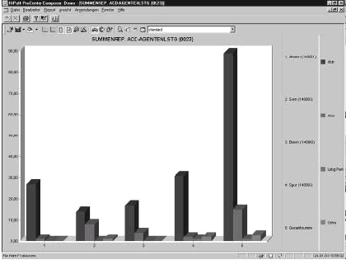
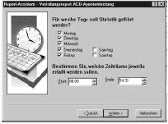
Наряду со стандартными 15-минут-ными информационными блоками дополнительно можно записывать также данные Call by Call (детали вызова). При этом для каждого вызо-ва создается свой информационный блок, который можно анализировать отдельно. По этим данным можно сделать анализ по отдельным крите-риям. При этом анализ происходит через интерфейс ODBC. Для записи информации Call by Call необходимы особые аппаратные условимя. По это-му вопросу или по вопросу подходя-щего вам инструмента анализа обра-титесь, пожалуйста, к специалисту фирмы «Сименс».

Асистенты облегчают жизнь
Тщательное планирование гарантирует безупречную работу

Эффективность работы оператор-ского центра базируется на тща-тельном планировании. Но по-скольку условия в нем постоянно меняются (модернизация про-грамм, колебания спроса, смена персонала), то Вы должны уметь без больших затрат обновлять свою первоначальную концепцию.
С помощью HiPath ProCenter Composer можно определять и именять инструкции операторам, этапы маршрутов и критерии измерений. Благодаря функции Drag and Drop такие изменения просто игра. Подробная учебная программа облегчает освоение. Ответы на вопросы во время обработки вызова можно полу-чить из «Помощи». Для этого используйте «Содержание» или щелкните мышью по «?», затем по элементу, по которому требуется пояснение.

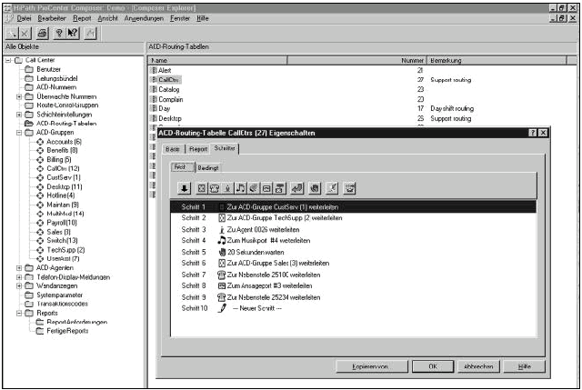

Composer отображает в форме дерева все конфигурируемые объекты операторского центра

Далее Вам помогут виртуальные ассистенты, поясняющие шаг за шагам основные процедуры.
Composer думает вместе с Вами. Например, Вы удаляете одного оператора, но на одном из Ваших этапов маршрутизации вызовы продолжают поступат ь на данно-го оператора. Как Вы можете ду-мать о всех вводах, касающихся этого оператора? И тут Вам помо-жет Composer. Когда Вы вносите изменение как удаление объекта или изменение взаимозависимых этапов маршрутизапции, то появ-ляется окно с рекомендацией, обращающей Ваше внимание на нужные опции. Таким образом новый или частично занятый супервизор может внести измене-ние в систему, исключая риск ошибиться. Composer уменьшает возможность образования «черной дыры» в переадресации вызова, когда вызывающий абонент попа-дает в пустоту или соединяется не с той абонентской группой.

Программы HiPath ProCenter

Сименс предлагает ряд решений, с помощью которых Вы можете так сконфигурировать свой операторский центр , чтобы он работал с максимальной эффективностью. Эти программы поддерживают при анализе эффективности операторского центра, и Вы можете всегда опереться на исчерпывающую информацию при принятии решений.

- Composer: Надежный гибкий пакет для планирования операторского центра и подготовки отчетов.

- Observer: наше титулованное программное обеспечение для управления в режиме реального времени.

Отличное управление с помощью Reporting Tools

Управлять можно только тем, что видно. Поэтому мы предлагаем набор отчетов, дающих полный обзор всех процессов в оператор-ском центре. Не важно, размещен он в одном месте или в несколь-ких точках.
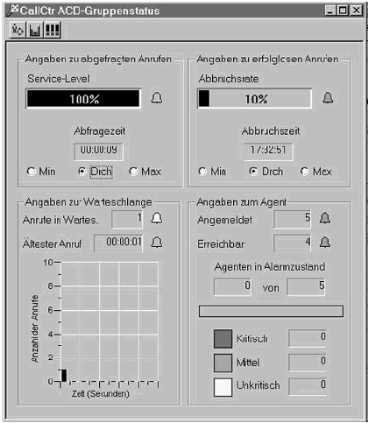
Все приложения HiPath ProCenter поддерживают составление отчетов на несколько точек, так что со своего ПК Вы можете получить прямой доступ к информации в любой точке.

Сердце реального времени

HiPath ProCenter Observer V4.0 позволяет контролировать опера-торский центр. Текущую работу можно увидеть не только в виде текста на строке состояния, но и на гибких графиках. Поскольку все опереторские центры разные, то любой супервизор может на-строить свой монитор таким обра-зом, чтобы на нем отображалась нужная информация по операто-рам, группам и даже по несколь-ким точкам. Одновременно можно вывести от 14 до 121 оператора. Или Вы формируете индивидуаль-ные группы операторов из разных абонентских групп, чтобы наблю-дать за определенными группами, например, за новыми оператора-ми, за операторами с одним уров-нем подготовки, за соискателями определенных наград или за опе-раторами с большими способно-стями управления.
Если Вы хотите все время держать палец на пульсе Вашего центра, то Вы должны проявлять гибкость.
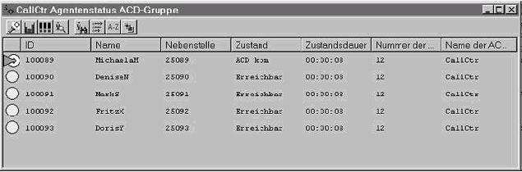

Индивидуально настраиваемые цветные графики и акустические сигналы указывают Вам на ситуа-ции, когда требуется внимание менеджера.

Вывод в реальном времени выдает полную информацию

Благодаря различным акустическим сигналам и протоколам событий Вы получаете всю информацию о всех событиях, случившихся, например, во время Вашего отсутствия.

Персонифицированный операторский центр

HiPath ProCenter Entry отвечает многим требованиям операторского центра, но со временем появляются новые требования. Но это не проб-лема, поскольку HiPath ProCenter Entry всегда можно расширить под новые требования. Для этого имеются решения HiPath ProCenter Standard и HiPath ProCenter Advanced V4.0.

Обратитесь к своему клиенту лично с помощью HiPath ProCenter Standard/Advanced V4.0

Наверное никто не любит, чтобы с ним обращались как с номером. Поэтому операторский центр дол-жен всегда обращаться к клиенту как бы лично. И от этого у Вас не должна болеть голова.
HiPath ProCenter Standard/ Advanced фирмы Сименс cледит за тем, чтобы операторский центр фомировался практически заново для каждого отдельного вызова. Это позволяет Вам – без головной боли – переклю-чить любой вызов на самого квали-фицированного оператора. Для это-го по каждому вызову анализирует-ся около 100 показателей и по каж-дому оператору около 100 характе-ристик в том числе его компетент-ность и выполняемые им задачи, чтобы определенный оператор обрабатывал определенные вызовы. Теперь Вам не нужно фрмировать операторов в небольшие жесткие группы, что создает дополнитель-ные проблемы и большие очереди ожидания. Вызов может теперь со-провождаться именем, предпочти-тельным языком, данными по сбыту и сервису, текущим состоянием последненго соединения - HiPath ProCenter Standard/Advanced опти-мально согласовывает друг с дру-гом оператора и вызывающего або-нента независимо от того, в каком месте операторского центра нахо-дится нужный специалист.
HiPath ProCenter Advanced базиру-ется на одном принципе распреде-ления требований по отдельным операторам, но в Advanced можно интегрировать несколько видов транспортной среды. Кроме теле-

Выпуск 02/01 • Заказн. №: А31002-А2400-А100-1-5629 • Напечатано в России
ООО Сименс ▪ Сети связи и передачи информации ▪ 113093 Москва, ул. Дубининская, 98А
Оставляем за собой право на технические изменения и изменение условий поставки
Ф

онных вызовов по отдельным агентам можно распределять элек-тронную почту, приглашения в чат и запросы на обратный вызов. Любой оператор может отвечать за все или только за одну среду. HiPath ProCenter Standard/Advanced уни-кальна на нынешнем рынке. Благодаря персонификации операторского центра растет удовлетворенность клиентов. Обеспечивается распре-деление специалистов по всему центру, повышается эффективность и улучшается контроль. Если компетентность является самым важным фактором Вашего операторского центра, тогда выбирайте HiPath ProCenter Standard/Advanced.

Опция: географическое распределение

Если Вы придаете значение контро-лируемому использованию ресур-сов своего операторского центра, то что Вы скажете насчет свободного выбора местоположения своих операторв?
HiPath ProCenter не требует центра-лизации в одной точке. Сетевой протокол CorNet поддерживает беспрепятственное переключение вызова по нескольким точкам. Система распределения вызовов оценивает, не лучше ли вызов будет обслужен в другой точке.
Соединения CTI на нескольких коммутационных узлах могут быть связаны с приложением маршрути-зации на базе сервера, так что Вы можете по сети WAN задать, на какую точку – в зависимости от географического положения и нали-чия компетентных операторов – будут направляться те или иные вызовы. Распределение вызовов, очередь ожидания, отчетность и коммутация будут управляться так, как будто все сконцентрировано в одной точке. Другими словами, местоположение оператора будет служить лишь второстепенным фактором в организации распреде-ления вызовов. Ваши операторы могут, конечно, работать и на дому. Решающим здесь является то, что с помощью решений HiPath ProCenter

Вы можете использоватьтеперь всех операторов, работающих в разных точках, как единый ресурс для обработки вызовов. И это будет лучшим решением как для Вас, так и для Ваших клиентов.
Не совсем просто, конечно, организо-вать идеальную систему распределения вызовов и заранее исключить всякие случаи. Ведь именно те вещи, которые внешне кажутся простыми, часто оказываются весьма сложными, если на них посмотреть повнимательнее.
Не волнуйтесь. С помощью HiPath ProCenter Professional Services фирмы Сименс у Вас есть возможность проконсультироваться с опытными специалистами, которые вместе с Вами определят, насколько справляется со своими задачами Ваш операторский центр, и отвечает ли он ожиданиям Ваших клиентов. Как посторонние наблюдатели эти консультанты помогут Вам оптимизировать Вашу стратегию. Они могут дать свои рекомендации по оптимальной организации Вашего центра и разработают концепцию повышения производительности с помощью самых современных технологий. К этоиу относится, естественно, и интеграция аппаратно-программного обеспечения, банки данных и сети.

Правильный ответ

Как менеджер операторского центра Вы всегда хотите вложить свои деньги с минимальным риском. Это не зависит от масштабов операторского центра – требования к распределению вызовов важны и многогранны. Решения HiPath ProCenter создают Вам инфраструктуру на будущее - инвестиции, исходящие от Ваших клиентов и их ожиданий и оптимально использующие трудовой потенциал Ваших операторов.
Наше решение направлено на получе-ние наилучшего результата от каждого вызова и на полноценное использова-ние каждой рабочей минуты.
С помощью решений HiPath ProCenter Вы будете все держать под контролем. А это разве не то, что Вы хотели с самого начала?

